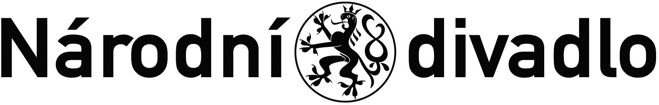

Dodatek č. 1 k Nájemní smlouvě č.j. ND/7543/600301/2024
ze dne 31.10.2024

Národní divadlo
se sídlem Ostrovní 225/1, 110 00 Praha 1 – Nové Město
IČ: 00023337
DIČ: CZ00023337
zastoupené: prof. MgA. Janem Burianem, generálním ředitelem ND
bankovní spojení: Česká národní banka, Na Příkopě 28, 115 03 Praha 1
č.ú.: 2832011/0710
(dále jen „Pronajímatel nebo Národní divadlo anebo ND“)

a

CONSYGEN CZ s.r.o.
se sídlem Opletalova 1284/37, 110 00 Praha 1
IČ: 26197162
DIČ: CZ26197162
zastoupená: Ing. Jaroslavem Janáčkem, jednatelem
b.s.: ČSOB (Praha 1); č.ú.: 579621403/0300
spisová značka C 78911 vedená u Městského soudu v Praze

(dále jen „Nájemce“)

- Předmět a účel Dodatku č. 1

Výše uvedené smluvní strany uzavřely dne 31.10.2024 Nájemní smlouvu (dále jen „Smlouva“). Z důvodu chybně vypočítaného nájemného se smluvní strany dohodly na následujících změnách Smlouvy, a to takto:

- Změna článku III. Smlouvy – Výše a splatnost nájemného a služeb spojených s nájmem
Text článku III. odst. 1. Smlouvy se ruší a nově zní takto:

1. Za pronájem Předmětu nájmu dle čl. II. odst. 1 této Smlouvy uhradí Nájemce Pronajímateli nájemné ve výši 21.596,20 za měsíc zvýšené o DPH ve výši dle platných právních předpisů.

- Závěrečná ustanovení Dodatku č. 1
2.1. Tento Dodatek č. 1 je vyhotoven ve 2 originálech, z nichž každá ze smluvních stran obdrží po jednom.
2.2. Tento Dodatek č. 1 nabývá platnosti dnem jeho podpisu smluvními stranami a účinnosti dnem jeho uveřejnění v registru smluv dle zákona č. 340/2015 Sb.
2.3. Ostatní ustanovení Smlouvy tímto Dodatkem č. 1 nezměněná, zůstávají v platnosti.
2.4. Obě smluvní strany po přečtení tohoto Dodatku č. 1 prohlašují, že souhlasí s jeho obsahem a na důkaz toho připojují své vlastnoruční podpisy.

V Praze dne V Praze dne

------------------------------------------- ------------------------------------
CONSYGEN CZ s.r.o. Národní divadlo
Ing. Jaroslav Janáček prof. MgA. Jan Burian
jednatel generální ředitel ND

